
2025
Cahier des charges
fonctionnel

Quiz de Noël

Aurore DUCAP

Sommaire
01

Introduction

05

Contexte et Enjeux

09

Personas

13

Analyse des Besoins

21

Use Cases

29

Règles de Gestion

33

Méthodologie

17

User Stories

37

Annexes

Introduction

Le présent Cahier des Charges Fonctionnel (CdCF) a pour objectif de définir de manière claire et exhaustive les fonctionnalités, les besoins et les contraintes du projet Quiz de Noël, une application web ludique destinée aux enfants.

Ce document servira de référence commune entre toutes les parties prenantes du projet (concepteur, développeur, graphiste, testeur) afin d’assurer une compréhension partagée des objectifs et d’éviter les divergences lors de la phase de conception et de développement.

Il vise à :

* Décrire le fonctionnement attendu de l’application du point de vue utilisateur ;
* Déterminer les règles de jeu et d’interaction propres au quiz ;
* Identifier les besoins fonctionnels et ergonomiques adaptés au jeune public ;
* Poser les bases nécessaires à la rédaction du cahier des charges technique (TSD) qui suivra.

Le CdCF constitue donc un document de référence évolutif, garantissant la cohérence entre la vision initiale du projet, le développement et la version finale livrée.

L’objectif principal du projet Quiz de Noël est de concevoir une application web ludique et éducative légère, permettant aux enfants de tester leurs connaissances sur les traditions de Noël à La Réunion tout en s’amusant.

L’application proposera des quiz à niveaux de difficulté progressifs (facile, intermédiaire, avancé), composés de questions aléatoires issues d’un ensemble préétabli. Chaque partie comportera 10 questions avec un système de score et un classement journalier basé à la fois sur les points obtenus et sur le temps de réponse.

Objectifs spécifiques

- Offrir une expérience interactive simple et joyeuse, accessible à un public jeune (5 à 12 ans et plus).
- Promouvoir la culture et les traditions locales à travers un univers graphique « Noël à La Réunion ».
- Favoriser la répétition ludique et l’envie de rejouer grâce au classement et à la variété des questions.
- Garantir une interface claire, accessible et sécurisée, conforme à un usage par des enfants.

Périmètre inclus

- Développement d’une application web responsive utilisable sur navigateur desktop.
- Gestion complète des quiz, du chrono global, du score, et des classements journaliers.
- Stockage et lecture des questions fixes à partir d’un format JSON.
- Collecte anonymisée de statistiques de jeu (analytics de base).

Hors périmètre

- Aucune création de compte ni enregistrement d’utilisateur permanent.
- Pas de jeu hors ligne (offline).
- Pas d’interface d’administration ni de génération automatique de nouvelles questions.
- Pas de support vocal, d’aide ou d’indices pendant le quiz.

Contexte et Enjeux

Le projet Quiz de Noël s’inscrit dans le cadre des activités internes de la Nordev, dans une optique de dynamisation et de convivialité en période de fêtes de fin d’année.

Il s’agit d’une application web privée, développée pour un usage exclusivement interne au sein de la Nordev, destinée à proposer une expérience ludique et festive aux enfants des collaborateurs ou aux participants d’événements internes.

Le projet n’a pas vocation à être diffusé publiquement ni à véhiculer un message culturel spécifique. Le thème “Noël à La Réunion” sert avant tout de fil conducteur visuel et narratif, apportant une touche locale et chaleureuse à l’expérience utilisateur.

Cette initiative s’inscrit dans une démarche de valorisation du lien social en entreprise et de promotion d’outils numériques internes simples, accessibles et attractifs.

Enjeux
La conception du Quiz de Noël présente plusieurs défis fonctionnels, techniques et ergonomiques liés à son public et à son contexte d’utilisation.

1. Public jeune et hétérogène

L’application doit être intuitive, colorée et engageante, tout en restant simple d’utilisation pour des enfants de 5 à 12 ans. Les niveaux de difficulté doivent être adaptés à chaque tranche d’âge, sans créer de frustration ni d’ennui.

2. Accessibilité et expérience utilisateur

L’interface doit respecter des standards d’accessibilité de base (niveau AA), avec des textes lisibles, des contrastes adaptés et une police compatible avec la dyslexie.
Le design doit équilibrer plaisir visuel et clarté, en évitant toute surcharge d’éléments.

3. Animation et immersion

L’univers “Noël à La Réunion” repose sur un équilibre entre thématique locale et esthétique festive universelle : cocotiers décorés, soleil, lagon et éléments de Noël traditionnels doivent cohabiter de manière harmonieuse.

4. Simplicité technique et fiabilité

L’application doit être rapide, légère et stable, sans nécessiter d’installation.
La gestion du classement journalier en ligne, des pseudos uniques et de la validation du chrono serveur doit rester fluide tout en prévenant la triche et les doublons.

5. Conformité et sécurité

Le projet s’adressant à un public mineur, il doit garantir la protection des données et l’absence de tout traçage personnel. Aucune information nominative ni cookie non essentiel ne doit être collecté.

Personas

Les **personas** représentent les profils types d’utilisateurs du **Quiz de Noël**, permettant d’adapter le ton, la difficulté, le design et la navigation de l’application.
Ils ne correspondent pas à des personnes réelles mais à des **archétypes représentatifs** du public cible.

- Léa, 6 ans
Âge / Niveau : 6 ans — Niveau facile
Profil : Curieuse, découvre l’univers du numérique à travers des jeux simples et colorés.
Motivation : S’amuser, cliquer sur les images et recevoir un message de félicitations.
Comportement : Se concentre sur des sessions courtes (moins de 5 min).
Besoins : Interface très visuelle, réponses illustrées, gros boutons, feedback immédiat.
Difficultés : Lecture encore hésitante, attention limitée, besoin de repères visuels clairs.

- Nathan, 9 ans
Âge / Niveau : 9 ans — Niveau intermédiaire
Profil : Dynamique, à l’aise avec les écrans, aime les petits défis chronométrés.
Motivation : Obtenir le meilleur score possible et apparaître dans le classement.
Comportement : Joue plusieurs parties d’affilée pour s’améliorer.
Besoins : Interface fluide, questions textuelles simples, chrono visible, transitions rapides.
Difficultés : Peut se lasser si la difficulté ne progresse pas assez vite.

- Maëva, 12 ans
Âge / Niveau : 12 ans — Niveau avancé
Profil : Pré-adolescente connectée, habituée aux quiz et mini-jeux sur navigateur.
Motivation : Se challenger, battre ses amis ou ses frères et sœurs au classement.
Comportement : Apprécie les animations et les visuels thématiques.
Besoins : Questions textuelles plus complexes, rythme soutenu, environnement soigné.
Difficultés : Cherche un vrai challenge — les questions doivent rester crédibles.

- Parent ou encadrant
Âge / Rôle : 30–45 ans — supervise l’enfant ou l’aide à jouer.
Motivation : Faire participer l’enfant à une activité ludique et sans risque.
Comportement : Observe la session, veille à la simplicité de l’expérience.
Besoins : Interface claire, jeu sécurisé, absence de publicités ou liens externes.
Difficultés : Doit pouvoir expliquer facilement le fonctionnement à l’enfant.

Analyse des Besoins

Cette section recense et hiérarchise les **besoins exprimés** ou **implicites** des utilisateurs, ainsi que les **besoins fonctionnels et non fonctionnels** nécessaires à la réussite du projet.

Besoins utilisateurs

ID | Profil concerné | Besoin exprimé | Objectif associé
U1 | Enfant (5–7 ans) | Pouvoir jouer à un quiz simple avec des images | Découvrir et s’amuser sans difficulté de lecture
U2 | Enfant (8–10 ans) | Répondre à des questions un peu plus complexes | Stimuler la réflexion et la curiosité
U3 | Enfant (11 ans et +) | Se confronter à un vrai défi avec un chrono | Créer un sentiment de challenge
U4 | Tous niveaux | Obtenir un score et voir la bonne réponse à chaque question | Comprendre ses erreurs et progresser
U5 | Tous niveaux | Entrer un pseudo pour apparaître au classement | Favoriser la compétition ludique
U6 | Parent/encadrant | Superviser le jeu en toute sécurité | Garantir un environnement sans risque ni données personnelles
U7 | Tous | Rejouer facilement une nouvelle partie | Encourager la répétition et la persévérance

Besoins fonctionnels
ID | Besoins fonctionnels | Priorité
F1 | Permettre de sélectionner un niveau de difficulté | 🔴 Haute
F2 | Afficher 10 questions aléatoires par partie | 🔴 Haute
F3 | Gérer un chrono global pendant la partie | 🔴 Haute
F4 | Afficher les bonnes réponses et messages de feedback | 🟠 Moyenne
F5 | Calculer et afficher le score final | 🔴 Haute
F6 | Enregistrer le pseudo et le score pour le classement du jour | 🔴 Haute
F7 | Gérer deux classements distincts (points et temps) | 🔴 Haute
F8 | Réinitialiser les classements chaque jour (UTC+4) | 🟠 Moyenne
F9 | Permettre de relancer une partie sans recharger la page | 🟢 Basse
F10 | Garantir la compatibilité sur navigateurs desktop récents | 🔴 Haute

Besoins non fonctionnels
ID | Besoins non fonctionnels | Critère / Objectif
NF1 | Accessibilité | Contrastes AA, police dys-friendly
NF2 | Performance | Temps de chargement < 3 s
NF3 | Sécurité | Aucune donnée personnelle stockée
NF4 | Fiabilité | Aucun blocage possible pendant le quiz
NF5 | Ergonomie | Navigation intuitive, boutons grands et explicites
NF6 | Identité visuelle | Univers “Noël à La Réunion” cohérent et festif
NF7 | Maintenabilité | Code clair, fichiers JSON faciles à mettre à jour
NF8 | Conformité | Respect du public mineur (pas de cookies ni publicité)

User Stories

Les User Stories décrivent les fonctionnalités principales du projet du point de vue de l’utilisateur final.
Elles sont formulées selon le modèle :

> En tant que [rôle], je veux [objectif] afin de [bénéfice]

Parcours principal — Jouer une partie

ID | User Story | Priorité
US1 | En tant qu’enfant, je veux choisir un niveau de difficulté afin de jouer à un quiz adapté à mon âge. | 🔴 Haute
US2 | En tant qu’enfant, je veux que les questions soient tirées au sort pour chaque partie afin que le jeu reste amusant et varié. | 🔴 Haute
US3 | En tant qu’enfant, je veux répondre à des questions sous forme d’images ou de texte selon mon niveau afin que le quiz soit accessible et intéressant. | 🔴 Haute
US4 | En tant qu’enfant, je veux voir la bonne réponse après chaque question afin de comprendre mes erreurs. | 🟠 Moyenne
US5 | En tant qu’enfant, je veux que le jeu calcule automatiquement mon score et mon temps afin de connaître mes performances. | 🔴 Haute

Classements et rejouabilité

ID | User Story | Priorité
US6 | En tant qu’enfant, je veux pouvoir entrer un pseudo pour enregistrer mon score dans le classement. | 🔴 Haute
US7 | En tant qu’enfant, je veux voir le classement du jour afin de me comparer aux autres joueurs. | 🔴 Haute
US8 | En tant qu’enfant, je veux pouvoir relancer une partie sans recharger la page afin de rejouer facilement. | 🟢 Basse
US9 | En tant qu’enfant, je veux que le classement soit remis à zéro chaque jour afin que tout le monde reparte sur un pied d’égalité. | 🟠 Moyenne

Aspects techniques et de confort

ID | User Story | Priorité
US10 | En tant qu’employé de la Nordev, je veux que le quiz fonctionne directement dans le navigateur du totem sans installation afin d’y accéder facilement. | 🔴 Haute
US11 | En tant qu’enfant, je veux que le jeu soit coloré, fluide et festif afin de ressentir l’ambiance de Noël. | 🔴 Haute
US12 | En tant que parent, je veux que le jeu soit sans publicité ni collecte de données afin d’assurer la sécurité de mon enfant. | 🔴 Haute
US13 | En tant que parent, je veux que l’enfant puisse utiliser le jeu sans aide technique afin que l’expérience soit autonome. | 🟠 Moyenne

Use Cases

UC-A — Jouer une partie

Acteur principal : Enfant (Joueur)
Préconditions : Application chargée ; connexion réseau OK ; questions disponibles pour le niveau.
Déclencheur : Le joueur clique sur « Jouer ».

Flux principal (succès)
- Le joueur sélectionne un niveau (facile / intermédiaire / avancé).
- Le système initialise la partie (chrono global, seed aléatoire, compteur question=1).
- Le système tire 10 questions aléatoires du niveau.
- Pour chaque question (1 → 10) :
  - Le système affiche l’énoncé (format selon niveau : image/texte ; V/F ou QCM 3/4 choix).
  - Le joueur sélectionne une réponse.
  - Le système évalue la réponse (barème 1 point / bonne).
  - Le système affiche la correction et un feedback immédiat (succès/échec).
  - Passage à la question suivante.
- À la fin, le système arrête le chrono, calcule le score final et affiche l’écran de fin (score, temps, CTA « Saisir pseudo » / « Rejouer »).

Flux alternes / exceptions
- A1. Déconnexion temporaire pendant la partie : la partie continue ; un bandeau d’info s’affiche ; aucune soumission serveur n’est tentée avant la fin.
- A2. Rafraîchissement ou fermeture de l’onglet : la partie en cours est perdue (pas de sauvegarde intermédiaire).
- A3. Asset image manquant (niveau facile) : fallback en texte de la réponse ; la question reste jouable.
Postconditions : Score et temps prêts pour la soumission ; l’utilisateur peut rejouer sans recharger la page.

UC-B1 — Saisir pseudo & soumettre score

Acteur principal : Enfant (Joueur)
Partenaires : Service Classement (API)
Préconditions : Une partie terminée (score, temps disponibles) ; réseau OK (sinon flux exception).
Déclencheur : L’utilisateur clique « Saisir pseudo » sur l’écran de fin.

Flux principal (succès)

- Le joueur saisit un pseudo.
- Le système applique le filtrage (longueur 3–12 ; caractères autorisés ; liste interdits ; normalisation).
- Le système vérifie l’unicité/jour via l’API (UTC+4).
- Si valide, le système soumet score + temps + pseudo à l’API.
- L’API enregistre et retourne confirmation.
- Le système confirme l’envoi et propose « Voir le classement ».

Flux alternes / exceptions

- B1-E1. Pseudo invalide (filtrage) → message d’erreur ; retour champ pseudo.
- B1-E2. Pseudo déjà pris (jour courant) → message d’erreur ; proposer variantes (ex. suffixe chiffré).
- B1-E3. Erreur réseau / API → message « Échec d’envoi » + bouton « Réessayer » (re-tentatives manuelles, pas de boucle auto).
- B1-E4. Timeout API → message d’erreur ; le joueur peut réessayer ou annuler (le score n’est pas enregistré).
Postconditions : Si succès, le score du joueur est présent dans le classement du jour (points ou temps, selon vue consultée ensuite).

UC-B2 — Consulter le classement (Points / Temps)

Acteurs : Enfant (Joueur), Parent/Encadrant
Partenaire : Service Classement (API)
Préconditions : Accès à l’écran « Classement » ; réseau OK préféré.
Déclencheur : L’utilisateur ouvre la page « Classement ».

Flux principal (succès)

- Le système demande à l’API le classement Points (Top 100) ou Temps (Top 100) selon l’onglet actif.
- L’API retourne la liste du jour (réinitialisée à 00:00 UTC+4).
- Le système affiche : rang, pseudo, score/temps, éventuellement niveau.
- L’utilisateur peut ensuite cliquer sur « Rejouer », ce qui le ramène à l’écran d’accueil.

Flux alternes / exceptions

- B2-A1. Aucune donnée du jour → message « Aucun score pour l’instant ».
- B2-E1. Erreur réseau / API → message non bloquant + bouton « Réessayer ».
- B2-A2. Changement d’onglet Points/Temps → nouvelle requête API, même logique.
Postconditions : Classement du jour visible ; l’utilisateur peut relancer une partie.

UC-C — Rejouer une partie (raccourci)

Acteur : Enfant (Joueur)
Préconditions : Une partie terminée ou l’écran d’accueil ouvert.
Déclencheur : Clic sur « Rejouer ».

Flux principal

- Le système réinitialise l’état (chrono, sélection de niveau, seed).
- Retour au flux UC-A étape 1.
Exceptions : N/A (action locale, pas d’appel API).
Postconditions : Nouvelle partie lancée.

DIAGRAMMES

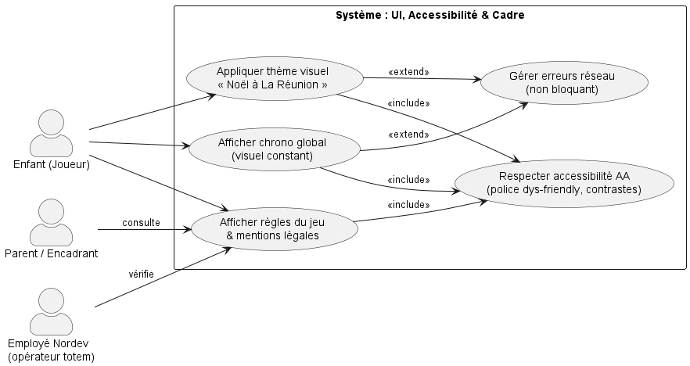

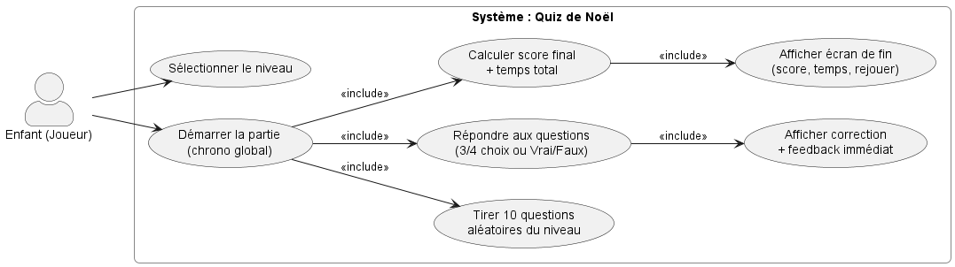

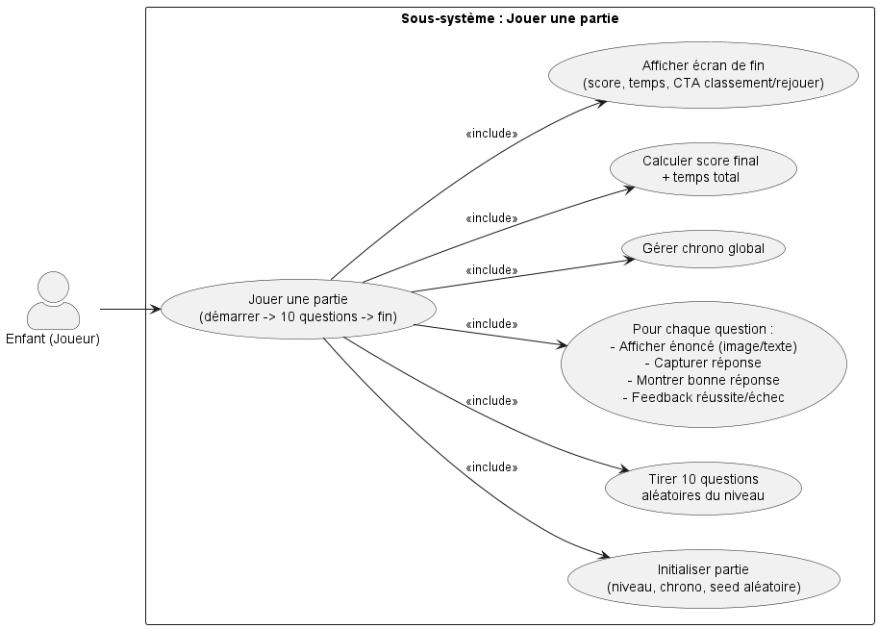

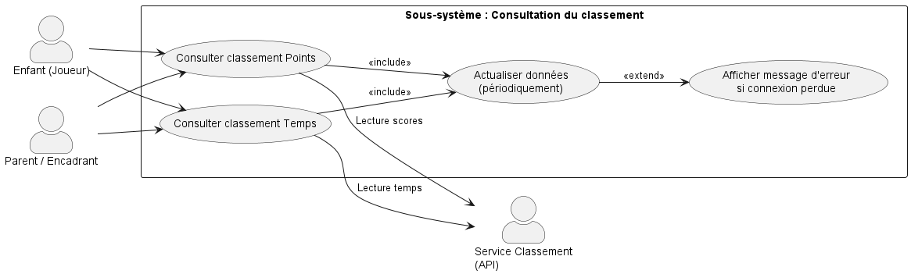

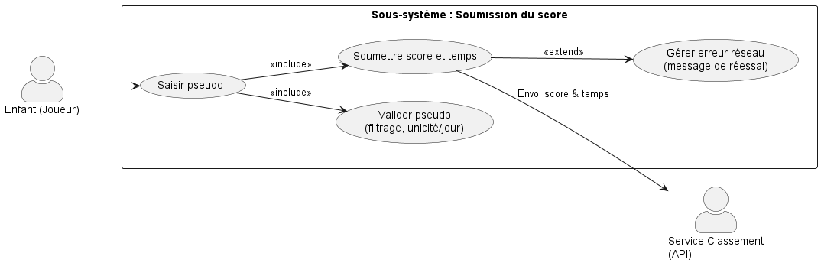

Règles de Gestion

BR-01 — Niveaux & parties. Une partie = 10 questions ; niveau choisi parmi Facile / Intermédiaire / Avancé.
BR-02 — Tirage aléatoire. 10 questions tirées au sort dans le pool du niveau choisi, sans répétition dans la partie.
BR-03 — Formats par niveau.
- Facile : QCM 3 choix en images + Vrai/Faux (visuels quand pertinent).
- Intermédiaire : QCM 4 choix (texte).
- Avancé : QCM 4 choix (texte) + Vrai/Faux (texte).

BR-04 — Barème. +1 point par bonne réponse ; pas de malus.
BR-05 — Chrono. Chronomètre global du début à la fin de la partie (affiché en continu).
BR-06 — Feedback. Après chaque réponse, affichage immédiat de la bonne réponse + message réussite/échec.
BR-07 — Score final. À la fin : affichage du score total et du temps total.
BR-08 — Pseudo. Longueur 3–12 ; caractères autorisés `a–z 0–9 _ -` (accents tolérés) ; filtrage mots interdits ; unicité par jour (heure locale Réunion).
BR-09 — Soumission. Un envoi score/temps/pseudo par partie ; validation serveur du chrono (jeton de début/fin, horodatage).
BR-10 — Classements journaliers. Deux classements distincts (Points / Temps), reset à 00:00 heure locale Réunion ; affichage Top 100.
BR-11 — Règles de tri.
- Classement Points : tri décroissant points, puis temps croissant (tie-break).
- Classement Temps : tri par temps croissant, puis points décroissants (tie-break).

BR-12 — Consultation. L’écran « Classement » interroge l’API à l’ouverture et à chaque changement d’onglet Points/Temps.
BR-13 — Données & rétention. Les scores/pseudos sont conservés uniquement pour la journée courante, puis purgés au reset.
BR-14 — Accessibilité. Contrastes AA, police dyslexia-friendly, boutons larges ; animations actives (non désactivables).
BR-15 — Conformité enfant. Pas de compte, pas d’email, aucun cookie non essentiel, analytics anonymisés (événements agrégés).
BR-16 — Périmètre technique. Desktop navigateur (totem/PC) ; jeu en ligne uniquement.
BR-17 — Résilience. En cas d’erreur API au moment de la soumission, message d’échec + réessai manuel ; la partie reste terminée localement.
BR-18 — Contenu. Questions fixes stockées en JSON (texte, options, réponses, références d’images, niveau, type), assets dans `/assets`.

Méthodologie

ÉQUIPE
Le projet **Quiz de Noël** est actuellement porté par **une seule personne**, assurant l’ensemble des rôles nécessaires à la conception et au développement de l’application.

Équipe actuelle

Rôle | Responsabilités principales
Cheffe de projet / Conception fonctionnelle | Définition des objectifs, périmètre, priorités fonctionnelles, validation du CdCF et du CdCT.
Développeuse front-end et back-end | Développement complet de l’application web (interface, logique métier, gestion du scoring et des classements).
Designeuse UI/UX | Conception des wireframes et mockups, adaptation du thème visuel “Noël à La Réunion”, cohérence graphique et accessibilité.
Test & validation | Tests fonctionnels, validation du comportement du quiz, corrections avant mise en ligne.

Collaborations futures (projection)

Des contributions ponctuelles pourront être envisagées dans les phases ultérieures (graphisme, rédaction des questions, hébergement ou maintenance), sans impact sur la structure actuelle du projet.

MÉTHODOLOGIE
Le développement du projet Quiz de Noël suivra une approche agile simplifiée, adaptée à une équipe individuelle et à un périmètre limité dans le temps (livraison d’un MVP en un mois).

Cadre méthodologique
Utilisation d’un flux Kanban pour visualiser l’avancement des tâches :
À faire → En cours → À tester → Terminé.
Découpage du projet en micro-itérations d’environ une semaine, avec des livrables concrets à chaque fin de cycle (ex. : structure du quiz, intégration du chrono, classement, etc.).
Le CdCF et le TSD servent de documents de référence vivants, pouvant être ajustés à chaque itération si nécessaire.

Gestion de projet
Les tâches seront gérées dans un outil interne (Trello).
Chaque tâche sera formulée sous forme d’objectif clair avec une estimation de durée (en heures ou jours).
Un backlog initial regroupera les fonctionnalités MVP, tandis qu’un backlog secondaire (projections futures) contiendra les ajouts non essentiels.

Suivi qualité et validation
Chaque itération donnera lieu à une phase de test fonctionnel rapide pour valider la conformité avec les règles métier et l’expérience utilisateur.
Les anomalies seront documentées et corrigées immédiatement, avant d’ajouter de nouvelles fonctionnalités.
La validation finale consistera à tester :
- le flux complet Accueil → Quiz → Score → Classement → Rejouer*
- la cohérence des scores et des temps,
- la conformité avec les critères d’accessibilité et de fluidité.

Annexes

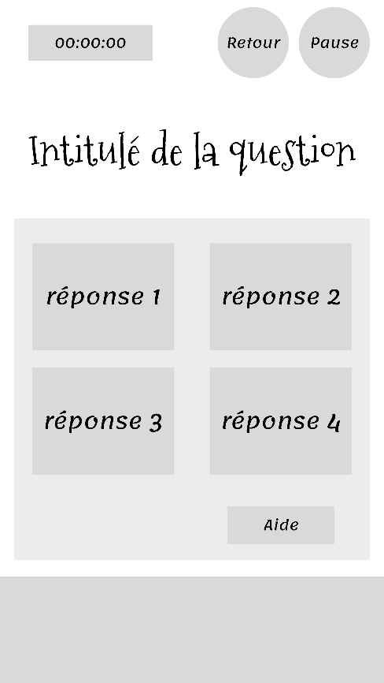
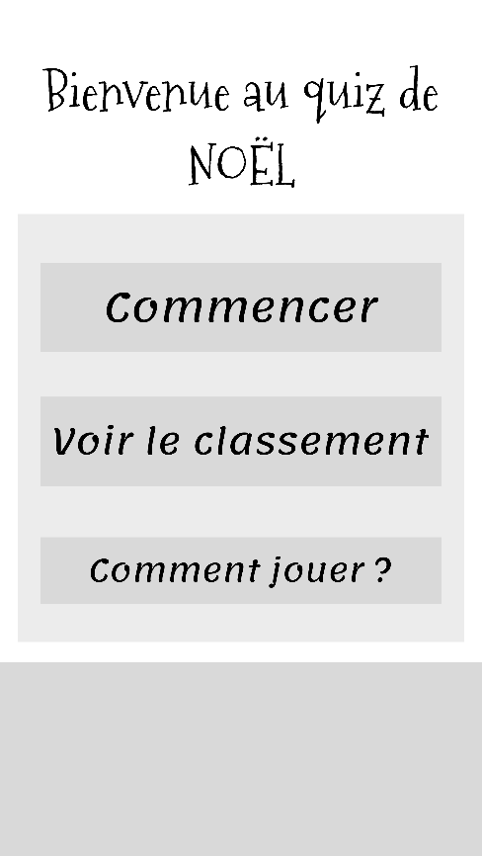
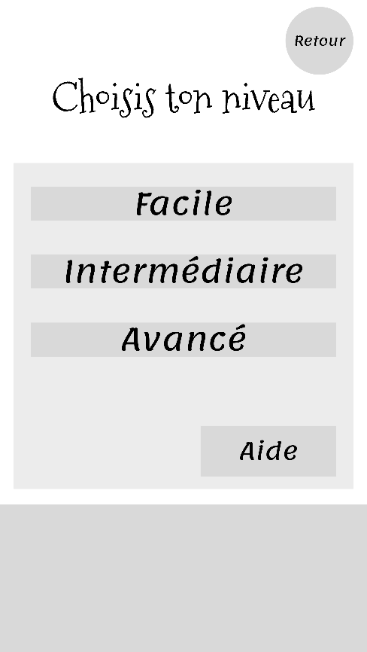
WIREFRAMES

